ICS 31.220.10
CC23
团 体 标 准
2023-XX-XX发布
2023-XX-XX实施
T/CECA XXX-2023

中国电子元件行业协会 发布
牛角锁扣式系列连接器
Ejector With Lock Series Connector

在提交反馈意见时，请将您知道的相关专利连同支持性文件一并附上

（征求意见稿）
本稿完成日期：2023-07-10
目 次
前言 V
引言 VI
1 范围 7
2 规范性引用文件 7
3 术语和定义 7
4 技术要求 7
4.1 材料 7
4.1.1 通则 7
4.1.2 接触件材料 8
4.1.3 接触件涂覆层 8
4.1.4 绝缘材料 8
4.1.5 禁限用材料 8
4.2 结构和物理性能 8
4.2.1 结构 8
4.2.2 锁紧机构 8
4.2.3 连接器界面尺寸 8
4.2.4 连接器配对锁合尺寸 8
4.2.5 推荐的印制板焊盘设计 8
4.2.6 推荐的电缆规格 8
4.3 外观质量 8
4.3.1 标记 9
4.3.2 外观 9
4.4 性能 9
4.4.1 气候类别 9
4.4.2 额定值 9
4.4.3 互换性 9
4.4.4 接触电阻 9
4.4.5 电流循环 9
4.4.6 绝缘电阻 9
4.4.7 耐电压 10
4.4.8 电压降 10
4.4.9 机械寿命 10
4.4.10 接触件插入力和拔出力 10
4.4.11 连接器插入力和拔出力 10
4.4.12 锁止装置解锁力 10
4.4.13 锁止装置强度 10
4.4.14 连接器防错结构 10
4.4.15 振动 10
4.4.16 冲击 10
4.4.17 温度快速变化（热冲击） 11
4.4.18 温度/湿度循环 11
4.4.19 高温（热老化） 11
4.4.20 盐雾 11
4.4.21 可焊性 11
4.4.22 耐焊接热 11
5 质量保证规定 11
5.1 总则 11
5.2 检验条件 11
5.2.1 基础标准大气条件 11
5.2.2 仲裁测量和试验用标准大气条件 11
5.2.3 测量和试验用标准大气条件 11
5.2.4 恢复条件 12
5.3 型式检验 12
5.3.1 通则 12
5.3.2 检验时机 12
5.3.3 型式检验样品 12
5.3.4 检验项目和顺序 12
5.3.5 合格判据 13
5.3.6 样品处理 14
5.4 交收检验 14
5.4.1 检验批 14
5.4.2 检验项目 14
5.4.3 抽样方案 14
5.4.4 合格判据 14
5.5 检验方法 15
5.5.1 结构及物理特性、外观质量检查 15
5.5.2 互换性 15
5.5.3 接触电阻 15
5.5.4 电流循环 15
5.5.5 绝缘电阻 15
5.5.6 耐电压 15
5.5.7 电压降 15
5.5.8 机械寿命 15
5.5.9 接触件插入力和拔出力 15
5.5.10 连接器插入力和拔出力 16
5.5.11 锁止装置解锁力 16
5.5.12 锁止装置强度 16
5.5.13 连接器防错结构 16
5.5.14 振动 16
5.5.15 冲击 16
5.5.16 温度快速变化（热冲击） 16
5.5.17 温度/湿度循环 16
5.5.18 高温（热老化） 17
5.5.19 盐雾 17
5.5.20 可焊性 17
5.5.21 耐焊接热 17
6 交货准备 18
6.1 包装 18
6.2 运输 18
6.3 储存 18
6.4 预定用途 18
7 型号命名 18
7.1 连接器命名 18
附录A （规范性） 连接器界面尺寸 20
附录B （规范性） 配对连接尺寸 36
附录C （资料性） 推荐的印制板焊盘尺寸 37
附录D （资料性） 推荐的电缆规格 43

前 言
本文件按照GB/T 1.1—2020《标准化工作导则 第1部分：标准化文件的结构和起草规则》的规定起草。
请注意本文件的某些内容可能涉及专利。本文件的发布机构不承担识别专利的责任。
本文件由中国电子元件行业协会电接插元件分会提出。
本文件由中国电子元件行业协会电接插元件分会归口。
本文件起草单位：维峰电子（广东）股份有限公司、中国电子技术标准化研究院、浙江伊控动力系统有限公司、陕西华达科技股份有限公司、深圳市得润电子股份有限公司、东莞高端精密电子股份有限公司、山东龙立电子有限公司、巨一动力系统有限公司。
本文件主要起草人：周松林、赵世志、王 鹏、廖广南、陈子万、朱 茗、高源、陈峰、彭战良、赵欣、侯香妮、林宗彪、董茂杰、谭达兴、吴立波、高文彬、张乐超、张红玉。

引 言
本团体标准供各成员单位自愿采用。提请各使用单位注意，采用本团体标准时，根据各自产品特点，确认本团体标准的适用性。

牛角锁扣式系列连接器
- 范围
本文件规定了牛角锁扣式系列连接器的技术要求、试验方法和交付准备等。
本文件适用于牛角锁扣式系列连接器的设计、制造和验收。
- 规范性引用文件
下列文件中的内容通过文中的规范性引用而构成本文件必不可少的条款。其中，注日期的引用文件，仅该日期对应的版本适用于本文件；不注日期的引用文件，其最新版本（包括所有的修改单）适用于本文件。
GB/T 1804-2000 一般公差 未注公差的线性和角度尺寸的公差
GB/T 2059-2017 铜及铜合金带材
GB/T 2408-2021 塑料 燃烧性能的测定
GB/T 2421.1-2020 环境试验 概述和指南
GB/T 2828.1-2012 计数抽样检验程序 第1部分：按接收质量限(AQL)检索的逐批检验抽样计划
GB/T 4210-2015 电工术语 电子设备用机电元件
GB/T 5095.2—1997 电子设备用机电元件 基本试验规程及测量方法 第2部分:一般检查、电连续性和接触电阻测试、绝缘试验和电压应力试验
GB/T 5095.4—1997 电子设备用机电元件 基本试验规程及测量方法 第4部分:动态应力试验
GB 5095.5-1997 电子设备用机电元件 基本试验规程及测量方法 第部5分：撞击试验（自由元件）、静负荷试验（固定元件）、寿命试验和过负荷试验
GB/T 5095.6-1997：电子设备用机电元件 基本试验规程及测量方法 第6部分：气候试验和锡焊试验
GB 5095.7-1997：电子设备用机电元件 基本试验规程及测量方法 第7部分机械操作试验和密封性试验
QC/T 1067.1—2017 汽车电线和电气设备用连接器 第1部分:定义、试验方法和一般性能要求
- 术语和定义
GB/T 4210-2015界定的术语和定义适用于本文件。
- 技术要求
  - 材料
    - 通则
材料符合本文件的规定。本文件未指明确定的材料时，使用能使连接器及其组件满足本文件规定的性能要求的材料。
    - 接触件材料
接触件为铜或铜合金材料，符合GB/T 2059-2017的要求。
    - 接触件涂覆层
接触件表面镀层选用锡、金、银等金属材料，对配接触件的插头端子和插座端子的连接区域采用相同镀层材料。
    - 绝缘材料
绝缘材料应有符合预定用途的电气性能和机械性能，以防止绝缘安装板在装配和规定的使用过程中发生起层、裂纹或破碎现象。绝缘材料的阻燃等级应符合GB/T 2408-2021中试验方法B要求，材料的阻燃等级应达到或优于V-0等级。
绝缘体材料的相对电痕指数（CTI）等级：≤4。
相对热指数（RTI值）：≥125 ℃。
    - 禁限用材料
制造连接器所用的材料，使用满足或优于工作和维修要求的可回收、再生和环保材料，并充分提高其经济效益和降低寿命期内的费用。环保机构确定危险的材料，在常规材料不能满足应用要求时，经客户、供应商等充分评审后可考虑使用，连接器所用的材料须满足相关行业规定的要求。
  - 结构和物理性能
    - 结构
牛角锁扣式连接器由插头及插座组成，相互配对后插头上的牛角锁能将二者锁扣住，插头的接触件为刚性，插座的接触件为弹性。按接触件的位置布局尺寸分型谱为：127型、127H254型、200型及254型，结构尺寸应符合附录A规定的要求。
    - 锁紧机构
插头上安装有两支“锁～放”式的牛角状锁扣，旋转牛角张开为“放”，此时插头与插座可进行插合，插合完成后旋转牛角闭合为“锁”，此时插头及插座已被牛角锁紧成一整体，不能分离，保证了接触件连接可靠。
    - 连接器界面尺寸
插头、插座界面尺寸应符合附录A规定的要求。
    - 连接器配对锁合尺寸
连接器配对锁合后尺寸应符合附录B规定的要求。
    - 推荐的印制板焊盘设计
连接器的印制板焊盘设计见附录C。
    - 推荐的电缆规格
连接器的电缆规格见附录D。
  - 外观质量
    - 标记
连接器标记应正确、清晰、牢固。标记应由以下几部分组成:
- 制造商名称、商标或溯源标记；
- 连接器型号标记；
- 批次号或生产日期。
    - 外观
连接器应无裂纹、起泡、起皮、严重变形、镀层脱落、腐蚀等影响使用的缺陷。
  - 性能
    - 气候类别
按GB/T 2421.1-2020和表1。
  - 气候类别
气候类别 | 低温  ℃ | 高温  ℃ | 循环湿热  D
-40/125/10 | -40 | 125 | 10
    - 额定值
额定电流：127型及127H254型：1.0 A；200型：1.5 A；254型：1.5 A。
额定电压(直流)：127型及127H254型：100 V；200型：200 V；254型：300 V。
    - 互换性
同一型号、规格的连接器插头和插座之间应能完全互换。
    - 接触电阻
按5.5.3条规定进行试验，连接电阻值符合表2要求。
  - 接触电阻
产品型 | 127型 | 127H254型 | 200型 | 254型
试验前初始状态 | ≤20mΩ | ≤20mΩ | ≤15mΩ | ≤10mΩ
环境试验后状态 | ≤30mΩ | ≤30mΩ | ≤25mΩ | ≤20mΩ
    - 电流循环
按5.5.4条规定进行试验，连接器在25 ℃ ± 5 ℃环境温度下，测试过程中任一对端子的接触温度变化值不应超过30 ℃，且任一对端子的接触电阻符合4.4.4条的规定。
    - 绝缘电阻
按5.5.5条规定试验后，连接器相邻接触件之间的绝缘电阻值符合表3要求。
  - 绝缘电阻
产品型 | 127型 | 127H254型 | 200型 | 254型
试验前初始状态 | ≥1000 MΩ | ≥1000 MΩ | ≥1600 MΩ | ≥1600 MΩ
环境试验后状态 | ≥200 MΩ | ≥200 MΩ | ≥200 MΩ | ≥200 MΩ
    - 耐电压
按5.5.6条规定试验后，连接器任何相邻的接触件之间的交流电耐电压符合表4要求，泄漏电流不大于1 mA，且不能有击穿或飞弧现象。
  - 耐电压
产品型 | 127型 | 127H254型 | 200型 | 254型
相邻电路介质耐电压（V 交流） | 1000 | 1000 | 1600 | 1600
    - 电压降
按5.5.7条规定试验后，电压降小于50mV。
    - 机械寿命
按5.5.8条规定试验后，外观质量符合4.3条的规定，接触电阻符合4.4.4条的规定，绝缘电阻符合4.4.6条的规定，耐电压符合4.4.7条的规定，且无影响后续试验的损坏。
    - 接触件插入力和拔出力
按5.5.9条规定试验后，外观质量应符合4.3条的规定，插入力≤2.0 N;拔出力≥0.2 N。
    - 连接器插入力和拔出力
按5.5.10条规定试验后，连接器接合力≤（2.0×芯数+5）N;分离力≥（0.2×芯数）N。
    - 锁止装置解锁力
按5.5.11条规定试验后，外观质量符合4.3条的规定，锁止装置解锁力为6～35 N。
    - 锁止装置强度
按5.5.12条规定试验后，锁止装置强度≥80 N。
    - 连接器防错结构
按5.5.13条规定进行试验，正确配对时施加插合力的3倍小于60N的，则施加60N力；正确配对时施加插合力的3倍大于150N的，则施加150N力，连接器不能实现对插。
    - 振动
按5.5.14条规定进行试验，试验中连接器的电气连续性中断应不大于1μs；试验后，外观质量符合4.3条的规定，接触电阻符合4.4.4条的规定。
    - 冲击
按5.5.15条规定进行试验，试验中连接器的电气连续性中断应不大于1μs；试验后，外观质量符合4.3条的规定，接触电阻符合4.4.4条的规定。
    - 温度快速变化（热冲击）
按5.5.16条规定进行试验，试验中连接器的电气连续性中断应不大于1μs；试验后，外观质量符合4.3条的规定，接触电阻符合4.4.4条的规定。
    - 温度/湿度循环
按5.5.17条规定进行试验后，外观质量符合4.3条的规定，接触电阻符合4.4.4条的规定，绝缘电阻符合4.4.6条的规定，耐电压符合4.4.7条的规定。
    - 高温（热老化）
按5.5.18条规定进行试验后，外观质量符合4.3条的规定，接触电阻符合4.4.4条的规定，绝缘电阻符合4.4.6条的规定，耐电压符合4.4.7条的规定。
    - 盐雾
按5.5.19条规定完成试验，外观质量符合4.3条的规定，接触电阻符合4.4.4条的规定，绝缘电阻符合4.4.6条的规定。
    - 可焊性
按5.5.20条规定进行试验，端子焊接区域沾锡面积在95%以上。
    - 耐焊接热
按5.5.21规定进行试验后，外观质量应符合4.3的规定。
- 质量保证规定
  - 总则
本文件规定的检验分类如下：
- 型式检验；
- 交收检验。
  - 检验条件
    - 基础标准大气条件
基准标准的大气条件同GB/T 2421-2020中的第4.1条的规定。
- 温度：20 ℃；
- 气压：101.3 kPa。
    - 仲裁测量和试验用标准大气条件
仲裁测量和试验用标准大气条件符合GB/T 2421-2020中的第4.2条的规定，并采用以下细则：
- 温度：25 ℃±1 ℃；
- 相对湿度：48% ～ 52%；
- 气压：86 kPa ～ 106 kPa。
    - 测量和试验用标准大气条件
测量和试验用标准大气条件符合GB/T 2421-2020中的第4.3条的规定，除另有规定，试验应在下列环境条件下进行：
- 环境温度：15 ℃ ～ 35 ℃；
- 空气相对湿度：25% ～ 75%；
- 大气压力：86 kPa ～ 106 kPa。
    - 恢复条件
恢复条件符合GB/T 2421-2020中第4.4条的规定。
  - 型式检验
    - 通则
型式检验应在有关主管部门认可的试验室进行，所有连接器应是在生产中通常使用的设备和工艺所生产的产品。
    - 检验时机
有下列情况之一时，应进行型式检验：
- 产品定型生产时；
- 正式生产后，如产品结构、材料、工艺有较大改变，可能影响产品性能时；
- 产品转厂生产时；
- 连续停产一年以上再恢复生产时；
- 连续生产的连接器每36个月进行一次；
- 国家质量监督机构提出进行型式检验的要求时。
    - 型式检验样品
从交收检验合格的产品批中，随机抽取对应型（127型 、127H254型 、200型 、254型）的配对连接器各54套，并遵循抽取芯数最多的原则，样品检验项目和顺序按照5.3.4条的进行。
    - 检验项目和顺序
型式检验项目按表5进行，所有样品经过P组检验项目试验后，再分成9组（PA～PI组）分别进行试验。
  - 型式检验项目
P组检验项目
检验项目 |  | 要求章条号 | 检验方法章条号
外观、尺寸 |  | 4.2；4.3； | 5.5.1
互换性 |  | 4.4.3 | 5.5.2
接触电阻 |  | 4.4.4 | 5.5.3
绝缘电阻 |  | 4.4.6 | 5.5.5
耐电压 |  | 4.4.7 | 5.5.6
PA组（6套样品）
连接器插入力和拔出力 | 4.4.11 |  | 5.5.10
连接器防错结构 | 4.4.14 |  | 5.5.13
PB组（6套样品）
接触件插入力和拔出力 | 4.4.10 |  | 5.5.9
机械寿命 | 4.4.9 |  | 5.5.8
电流循环 | 4.4.5 |  | 5.5.4
接触电阻 | 4.4.4 |  | 5.5.3
电压降 | 4.4.8 |  | 5.5.7
PC组（6套样品）
机械寿命 | 4.4.9 |  | 5.5.8
冲击 | 4.4.16 |  | 5.5.15
振动 | 4.4.15 |  | 5.5.14
接触电阻 | 4.4.4 |  | 5.5.3
PD组（6套样品）
锁止装置解锁力 | 4.4.12 |  | 5.5.11
锁止装置强度 | 4.4.13 |  | 5.5.12
PE组（6套样品）
机械寿命 | 4.4.9 |  | 5.5.8
温度快速变化（热冲击） | 4.4.17 |  | 5.5.16
接触电阻 | 4.4.4 |  | 5.5.3
PF组（6套样品）
机械寿命 | 4.4.9 |  | 5.5.8
温度/湿度循环 | 4.4.18 |  | 5.5.17
接触电阻 | 4.4.4 |  | 5.5.3
绝缘电阻 | 4.4.6 |  | 5.5.5
耐电压 | 4.4.7 |  | 5.5.6
PG组（6套样品）
机械寿命 | 4.4.9 |  | 5.5.8
高温（热老化） | 4.4.19 |  | 5.5.18
接触电阻 | 4.4.4 |  | 5.5.3
PH组（6套样品）
盐雾 | 4.4.20 |  | 5.5.19
PI组（6套样品）
可焊性ª | 4.4.21 |  | 5.5.20
耐焊接热ª | 4.4.22 |  | 5.5.21
- 仅针对用于印制板焊接连接器测试。
    - 合格判据
型式检验的每一套产品按规定的型式检验项目全部符合要求，判定该种产品型式检验合格，其中任一套产品的任一项不符合要求时，允许排除不符合要求的因素再次检验，但同一个产品检验次数（包括不同项目）不得超过2次。
如果样品未能通过型式检验，则承制方应按下列步骤进行处理：
- 立即通知用户并停止产品交货和交收检验；
- 查明失效原因，在材料、工艺或其他方面提出纠正措施，对采用基本相同的材料和工艺进行制造、失效模式相同、能够进行纠正的所有产品采取纠正措施；
- 完成纠正措施后，重新抽取样品进行型式检验（由用户决定进行全部项目检验或进行原样本失效项目的检验）；
- 交收检验也可以重新开始，但必须在型式检验重新检验合格后，产品才能交货。
如果型式检验重新检验不合格，则应由承制方与订购方双方共同就该产品在一起协商处理。
    - 样品处理
用于型式检验的样品，应按照试验样品处理，不应用于客户交付。
  - 交收检验
    - 检验批
一个检验批应由在生产要素基本相同条件下生产，且生产完成后同时提交检验的相同型号连接器组成。
    - 检验项目
交收检验应由表6规定组成，并按所示顺序进行。
  - 交收检验项目
检验项目 | 要求章条号 | 检验方法章条号 | AQL
外观、尺寸 | 4.2；4.3； | 5.5.1 | 0.25
互换性 | 4.4.3 | 5.5.2 | 0.25
接触电阻 | 4.4.4 | 5.5.3 | 0.25
绝缘电阻 | 4.4.6 | 5.5.5 | 0.25
耐电压 | 4.4.7 | 5.5.6 | 0.25
接触件插入力和拔出力 | 4.4.10 | 5.5.9 | 0.25
- 数量大于3套时，随机抽取3套样品；数量少于3套时，全检。
- 测试数据可采用与交收检验同批次的成品验收的过程检验数据。
    - 抽样方案
从提交产品中按GB/T 2828.1-2012中的一般检查水平II的一次正常抽样检查方案随机抽取样品。合格质量水平（AQL）应符合表6的规定。
    - 合格判据
若不合格品数小于等于AQL值的规定，则该批产品合格；
若不合格品数大于AQL值，则由制造商对不合格项目进行100％检查，剔除不合格品后，可再次提交复验。复验批应采用一次加严检查，若复验仍不合格，则整批产品退回，不得再次提交检验。
  - 检验方法
    - 结构及物理特性、外观质量检查
用目视法或相应量具检查连接器外观、结构、标志及加工质量。
    - 互换性
将同一型号、规格的插头、插座进行连接（或插合）和分离，检查是否能互换。
    - 接触电阻
按GB/T 5095.2-1997中试验2a规定的方法对插合好的连接器进行试验，并采用以下细则:
- 试验采用直流电压，电压不高于20 mV；
- 试验采用直流电流，电流不高于100 mA。
    - 电流循环
按QC/T 1067.1-2017中4.9规定的试验方法对插合好的接触件进行试验，并采用以下细则:
a) 试验采用连接器额定值中产品型对应的最大额定电流；
b) 循环1008 h；
    - 绝缘电阻
按GB/T 5095.2-1997中试验3a的方法B规定对插合好的连接器进行试验，采用500 V ±50 V直流电压测试。
    - 耐电压
按GB/T 5095.2-1997中试验4a的方法B规定对插合好的连接器进行试验，并采用以下细则：
- 施加500V交流电压在相邻接触件之间或接触件与外壳之间；
- 持续时间至少60 s。
    - 电压降
按QC/T 1067.1-2017中4.8规定的试验方法对插合好的接触件进行试验。
    - 机械寿命
按GB/T 5095.5-1997中试验9a规定的方法对插合好的接触件进行试验，并采用以下细则：
- 插拔速度：（50±5%）mm/min；
- 插拔次数：50次。
    - 接触件插入力和拔出力
按GB/T 5095.7-1997中试验13b规定的方法对插合好的连接器进行试验，并采用以下细则：
- 任取插头和插座去除多余接触件，只留对称的两对接触件进行试验;
- 取其数值的一半为接触件的插入力和拔出力数据；
- 速度（50±5%）mm/min。
    - 连接器插入力和拔出力
按GB/T 5095.7-1997中试验13b规定的方法对插合好的连接器进行试验，速度（50±5%）mm/min。
    - 锁止装置解锁力
按QC/T 1067.1-2017中4.12.2.2规定的试验方法对插合好的连接器进行试验，速度(50±5) mm /min。
    - 锁止装置强度
按QC/T 1067.1-2017中4.12.2.2规定的试验方法对插合好的连接器进行试验，速度(50±5) mm /min。
    - 连接器防错结构
按QC/T 1067.1-2017中4.14规定的试验方法对未插合好的连接器进行试验，并采用以下细则：
- 速度(50±5) mm /min；
- 施加配合时所需插合力的3倍，当3倍力小于60 N，则施加60 N；当3倍力大于150 N，则施加150 N；
- 力持续时间3 s。
    - 振动
按GB/T 5095.4-1997中试验6d规定的方法对插合好的连接器进行试验，并采用以下细则：
  - 频率：10 Hz ~ 500 Hz；
  - 加速度：98 m/s²；
  - 持续时间：每个轴向2 h；
  - 轴向：X、Y、Z 三个轴向。
    - 冲击
按GB/T 5095.4-1997中试验6c规定的方法对插合好的连接器进行试验，并采用以下细则：
- 波形：半正弦；
- 峰值加速度: 490 m/s²；
- 持续时间：11 ms；
- 冲击次数：三轴六向，每向3次，共18次。
    - 温度快速变化（热冲击）
按GB/T 5095.6-1997中试验11d规定的方法对插合好的连接器进行试验，并采用以下细则：
- 温度保持 -55 ℃± 3 ℃，0.5 h；
- 温度保持105 ℃± 3 ℃， 0.5 h；
- 过渡时间最大30 s；
- 循环次数：5次；
- 每次循环时间：1 h。
    - 温度/湿度循环
按QC/T 1067.1-2017中4.30规定的试验方法对插合好的连接器进行试验，循环10次，每次循环采用以下细则：
- 保持温度 23 ℃ ± 5 ℃，相对湿度45%～ 75%，4 h；
- 在0.5 h内，温度升高到 55 ℃ ± 2 ℃，相对湿度95%～ 99%；
- 保持温度 55 ℃ ± 2 ℃，相对湿度95%～ 99%，10 h；
- 在2.5 h内，温度降低到 -40 ℃ ± 2 ℃；
- 保持温度 -40 ℃ ± 2 ℃，2 h；
- 在1.5 h内，温度升高到125 ℃；
- 保持温度125 ℃，2 h；
- 在1.5 h内，温度降低到 23 ℃ ± 5 ℃；
    - 高温（热老化）
按GB/T 5095.6-1997中试验11i规定的方法对插合好的连接器进行试验，并采用以下细则：
- 温度: 105 ℃ ± 3 ℃；
- 测试时间：1000 h。
    - 盐雾
按GB/T 5095.6-1997中试验11f规定的方法对插合好的连接器进行试验，并采用以下细则：
- 温度: 35 ℃± 2 ℃；
- 浓度：5% ± 1%；
- PH值：6.5～7.2；
- 测试时间：48 h。
    - 可焊性
a. 对于印制板焊接的连接器可焊性试验，按GB/T 5095.6-1997中试验12a规定的方法进行试验，并采用以下细则：
1） 蒸汽加速老化温度：90 ℃～ 96 ℃；
2） 持续时间：4h ± 5 min;
3） 焊锡槽温度：235 ℃ ± 5 ℃；
4） 浸渍时间：5s ± 0.5s；
b. 对于焊线的连接器可焊性试验，按GB/T 5095.6-1997中试验12b规定的方法进行试验，并采用以下细则：
1） 蒸汽加速老化温度：90 ℃ ～ 96 ℃；
2） 持续时间：4h ± 5 min;
3） 烙铁温度：350 ℃ ± 5 ℃；
4） 时间：2s ～ 3s；
    - 耐焊接热
a. 对于印制板焊接的连接器可焊性试验，按GB/T 5095.6-1997中试验12d规定的方法进行试验，并采用以下细则：
1） 焊槽温度：260 ℃±5 ℃；
2） 时间：10 s±1 s。
b. 对于焊线的连接器可焊性试验，按GB/T5095.6—1997中试验12e规定的方法进行试验，并采用以下细则：
1） 烙铁温度：350 ℃±5 ℃；
2） 时间：5 s±1 s。
- 交货准备
  - 包装
连接器的包装宜符合以下规定：
- 连接器的插头、插座分开封装于载带（或真空管、真空盒）内；
- 装有产品的载带连同产品合格证装入专用包装盒，合格证上应注明：制造厂商标、产品型号、产品名称、检验人员代号、生产年月（或批次号）和包装日期及质量部门印章；包装盒上应有包装标签，标签内容有：制造厂商标记、连接器型号、数量、生产年月、质量部门印章；
- 将包装盒装入包装箱。包装箱上需注明连接器型号、数量、重量。包装箱应有防振、防潮措施。
  - 运输
包装成箱的产品，应在避免雨雪直接淋洗的条件下，用任何运输工具运输。
  - 储存
包装成箱的产品，应储存在环境温度为-5 ℃～40 ℃，相对湿度不大于70%，周围无酸性、碱性或其他腐蚀性气体存在的库房内，储存时间不能超过1年。
  - 预定用途
产品主要适用于新能源汽车电池管理系统、功率电子装置系统、仪器仪表及工业领域新一代可编程逻辑控制器(PLC)、工业自动化设备的系统控制方案等类汽车或工业类用。
- 型号命名
  - 连接器命名
牛角锁扣式系列连接器型号参照表7规则命名。

  - 型号命名
序号 | 分类特征 | 分类内容 | 标记
1 | 系列主称 | 牛角锁扣式系列 | ELS
2 | 分隔符 | 分隔符 | –
3 | 产品型 | 127型 | 127
3 | 产品型 | 127H254型 | 127H254
3 | 产品型 | 200型 | 200
3 | 产品型 | 254型 | 254
4 | 插头/插座 | 插头 | P
4 | 插头/插座 | 插座 | S
5 | 芯数 | 6、8、10、12、14、16、18、20、22、24、26、28、30、32、34、36、38、40、42、44、46、48、50、52、54、56、58、60、62、64 | 006、008、010、012、014、016、018、020、022、024、026、028、030、032、034、036、038、040、042、044、046、048、050、052、054、056、058、060、062、064
6 | 应用方式 | 刺破接线 | IDC
6 | 应用方式 | 90°穿孔焊接 | RD
6 | 应用方式 | 180°穿孔焊接 | SD
6 | 应用方式 | 180° 贴片焊接 | SM
7 | 端子电镀 | 接触面镀金 | S*
8 | 扩展代码 | 1 | 1
8 | 扩展代码 | 2 | 2
8 | 扩展代码 | 其它规格 | 以此类推
牛角锁扣式系列连接器型号命名示例如下：
ELS-P-127-010-SM-S2：牛角插头，1.27mm间距，10芯，180°贴片焊接，接触区镀5u"金；
ELS-S-254-064-SD-S2：牛角插座，2.54mm间距，64芯，180°穿孔焊接，接触区镀5u"金；

- （规范性）
连接器界面尺寸
  - 通则
连接器外形和界面尺寸应符合A.2，A.3的规定，未规定的形状及尺寸不作标准要求，但不能妨碍到连接器配对、安装等使用功能，尺寸标注中代码“n”取产品总芯数，未注公差尺寸符合GB/T 1804-2000中m级的要求。
  - 插头尺寸
    - 插头（180°穿孔焊接）尺寸如下图A.1、A.2、A.3、A.4。
单位：毫米
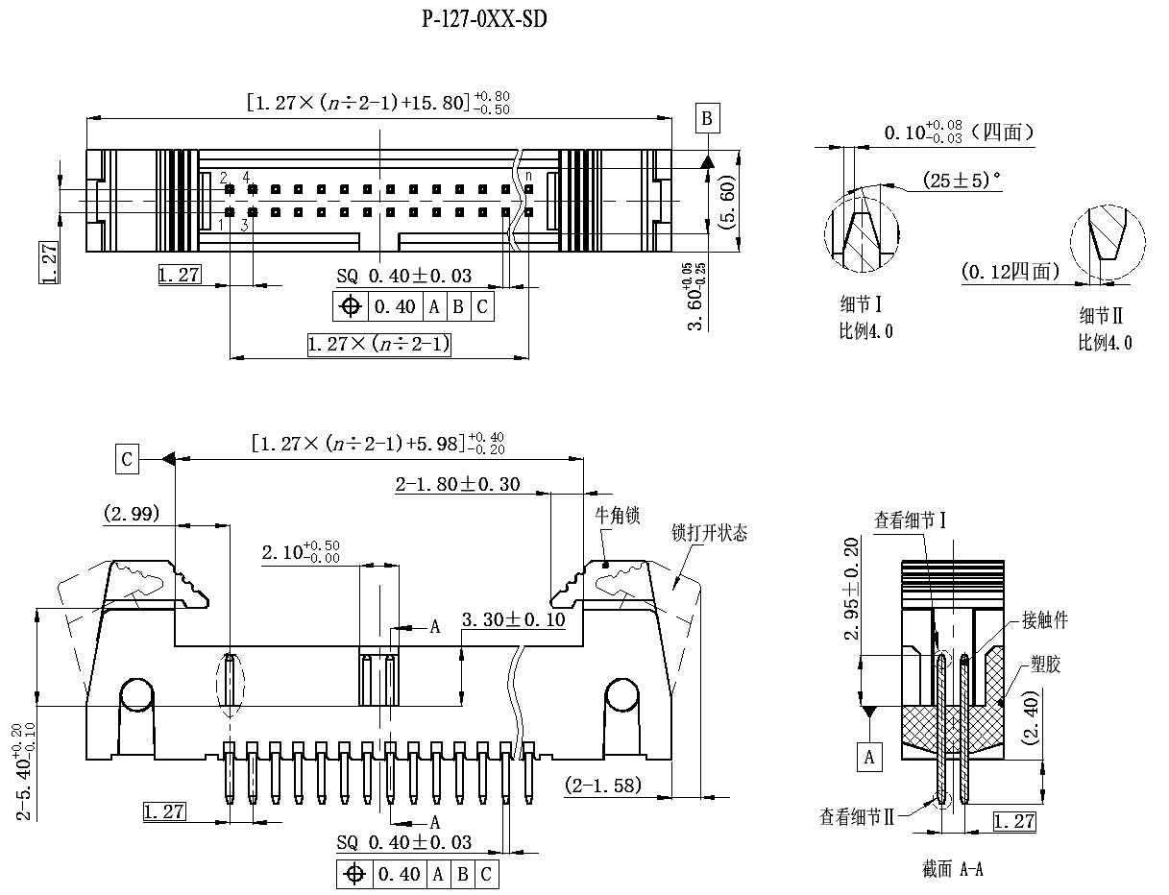
  - 插头127型（180°穿孔焊接）

单位：毫米
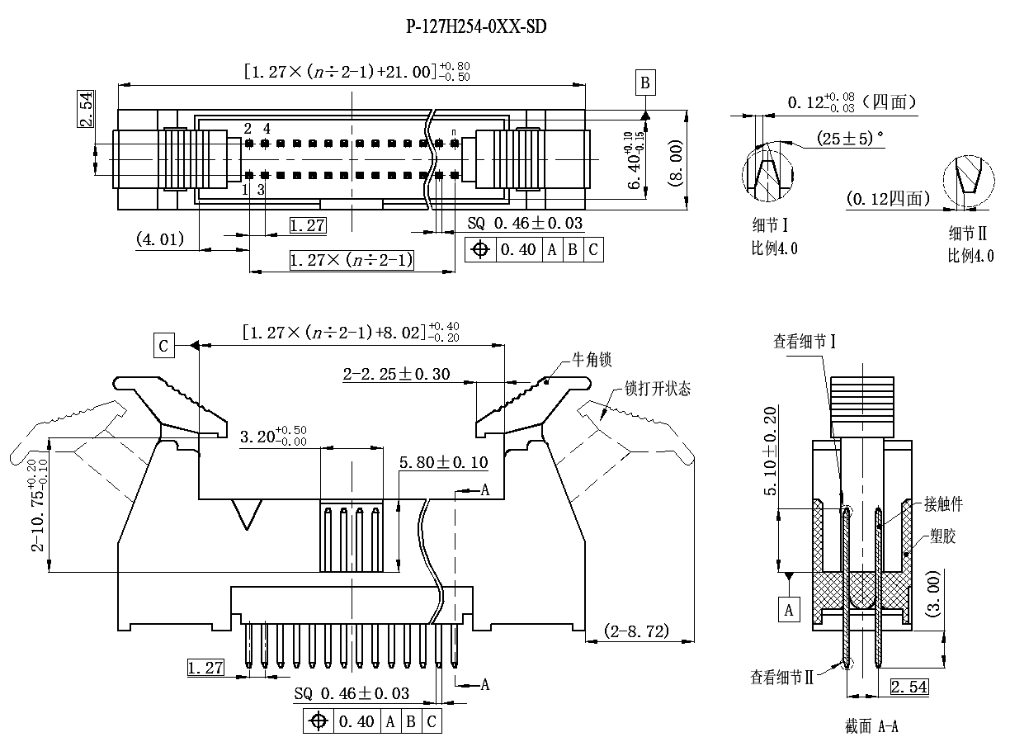
  - 插头127H254型（180°穿孔焊接）

单位：毫米
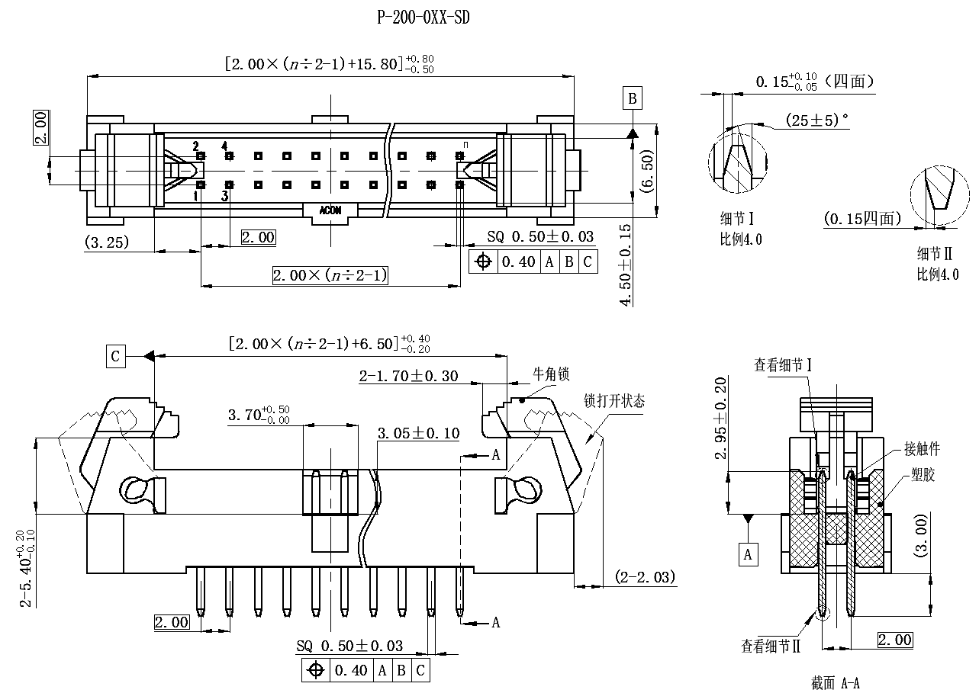

  - 插头200型（180°穿孔焊接）

单位：毫米
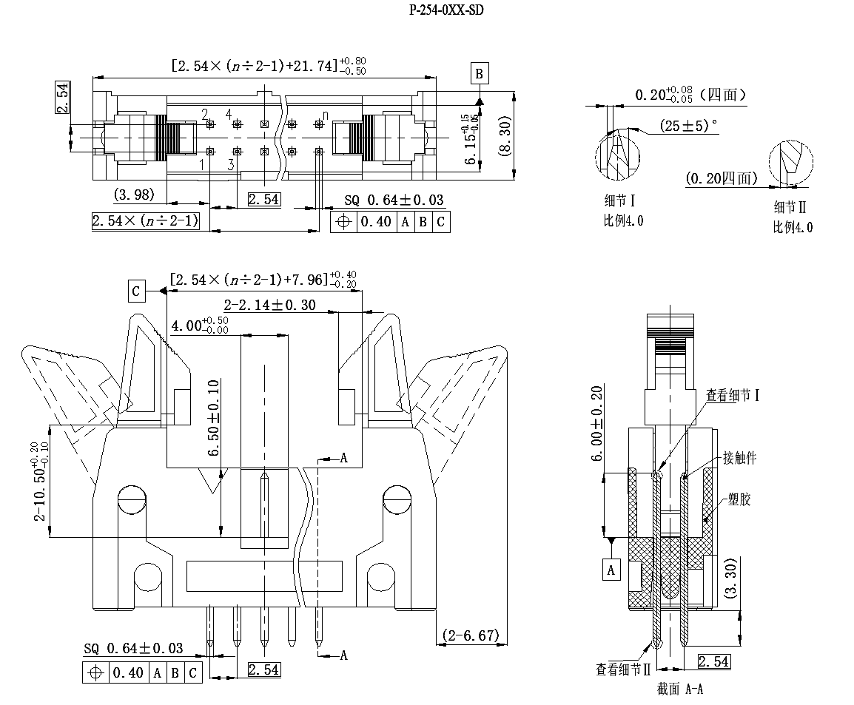
  - 插头254型（180°穿孔焊接）

    - 插头（90°穿孔焊接）尺寸如下图A.5、A.6、A.7、A.8。

单位：毫米
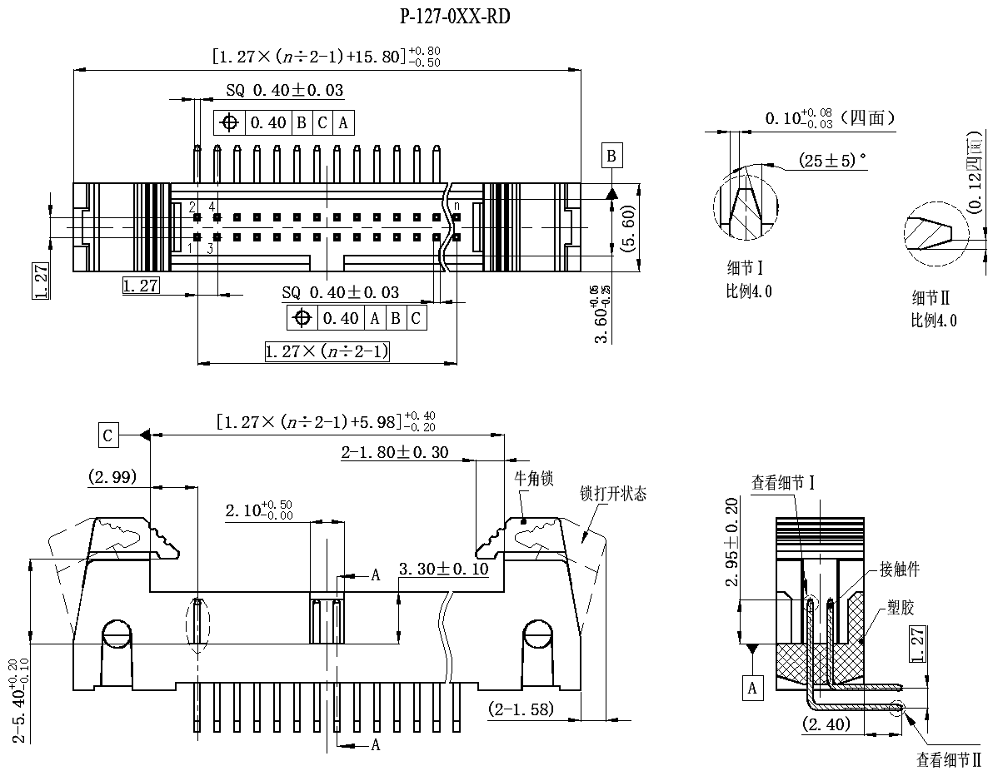
  - 插头127型（90°穿孔焊接）

单位：毫米
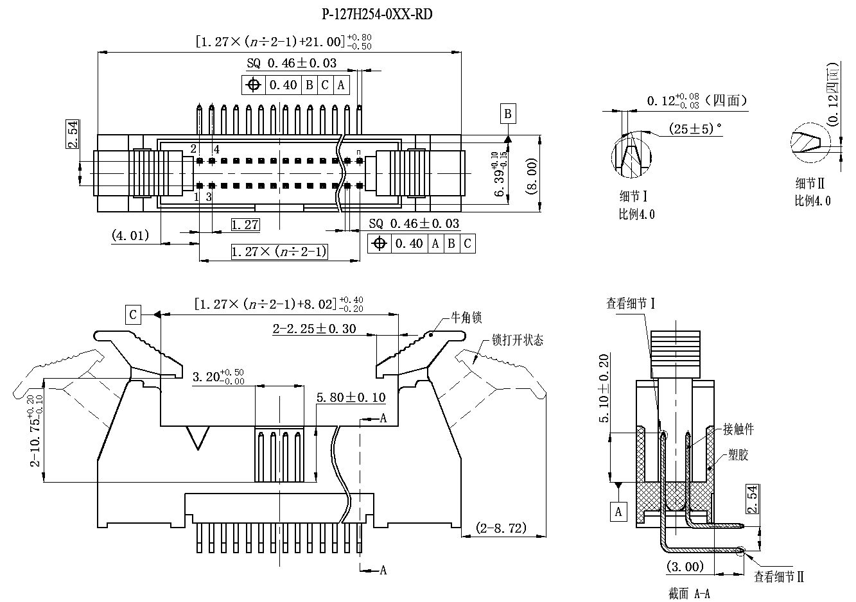
  - 插头127H254型（90°穿孔焊接）

单位：毫米
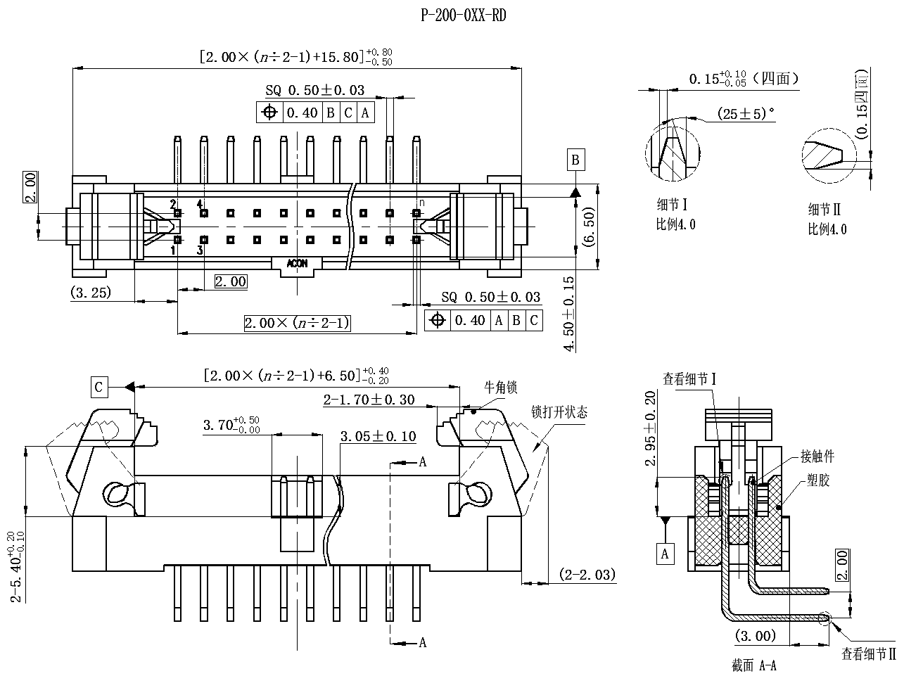
  - 插头200型（90°穿孔焊接）

单位：毫米
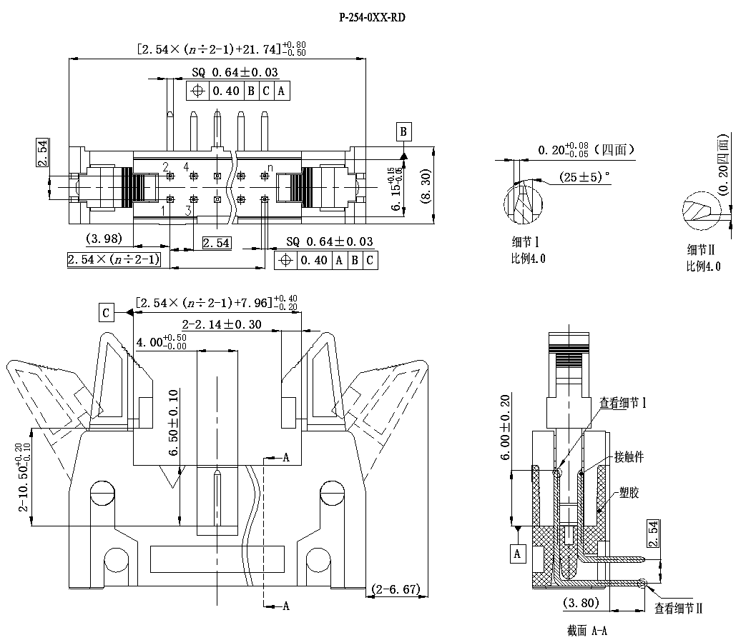
  - 插头254型（90°穿孔焊接）

    - 插头(180°贴片焊接)尺寸如下图A.9、A.10、A.11、A.12。
单位：毫米
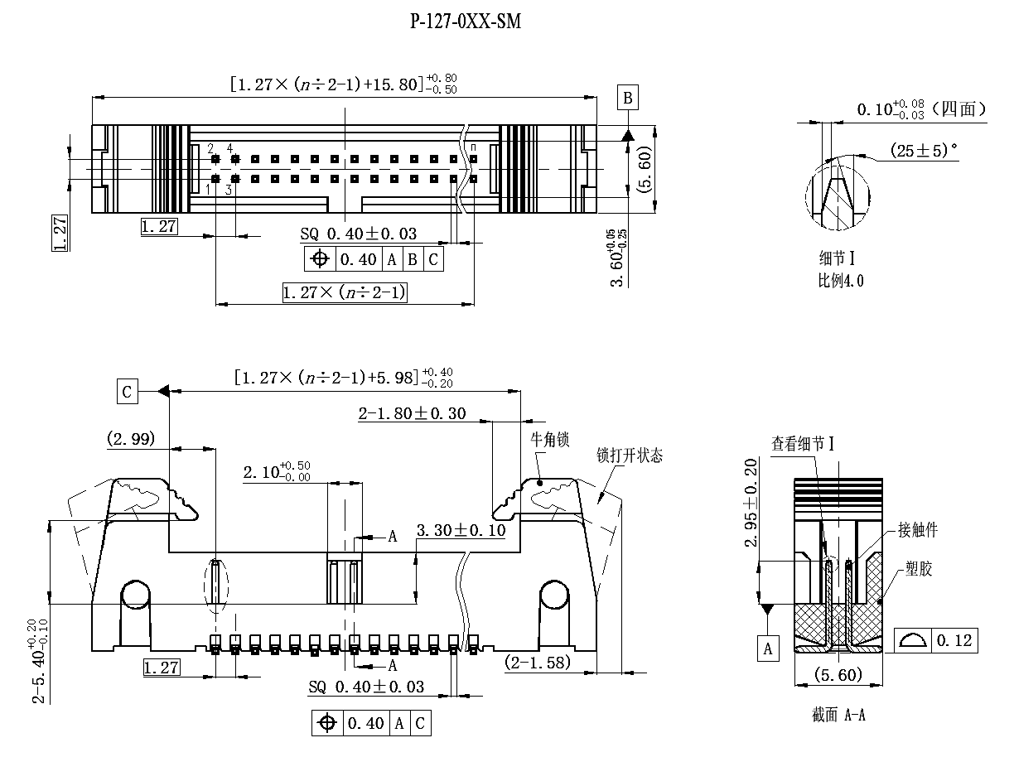

  - 插头127型（180°贴片焊接）

单位：毫米
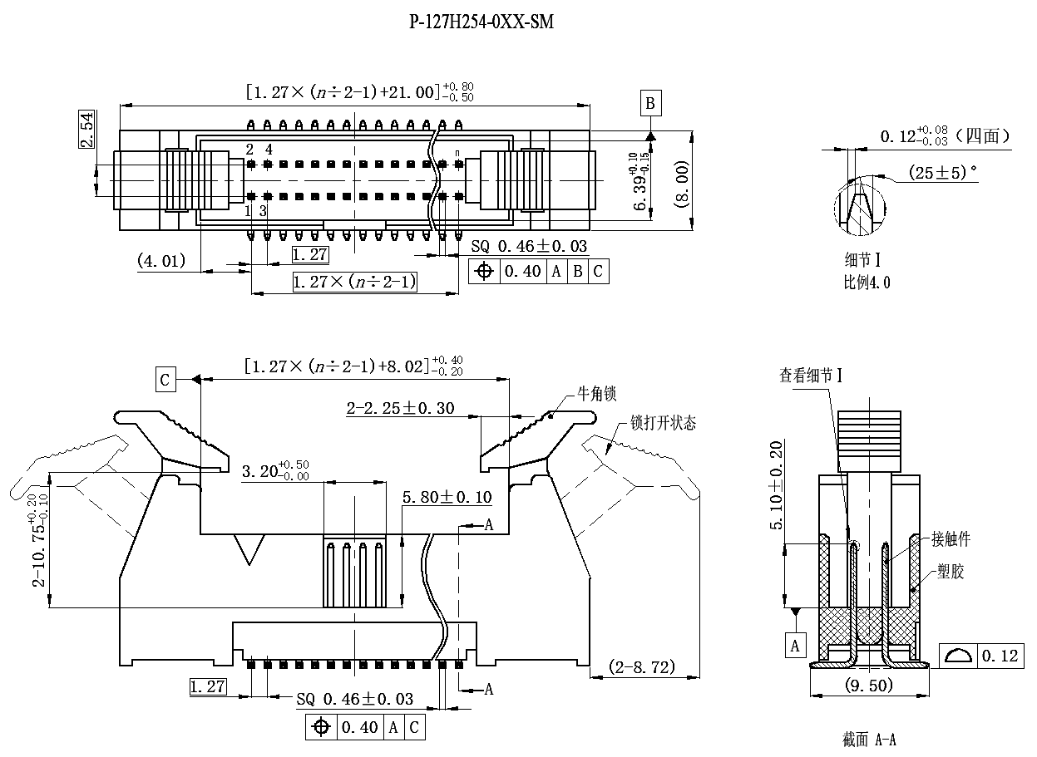
  - 插头127H254型（180°贴片焊接）

单位：毫米
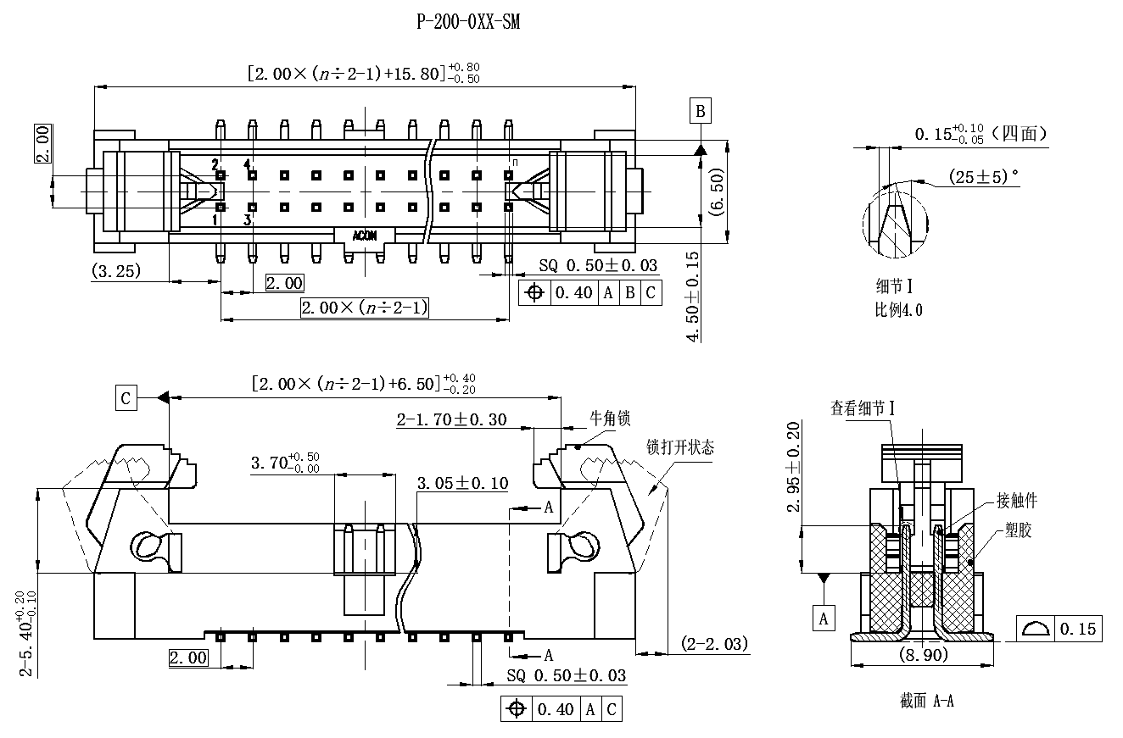
  - 插头200型（180°贴片焊接）

单位：毫米
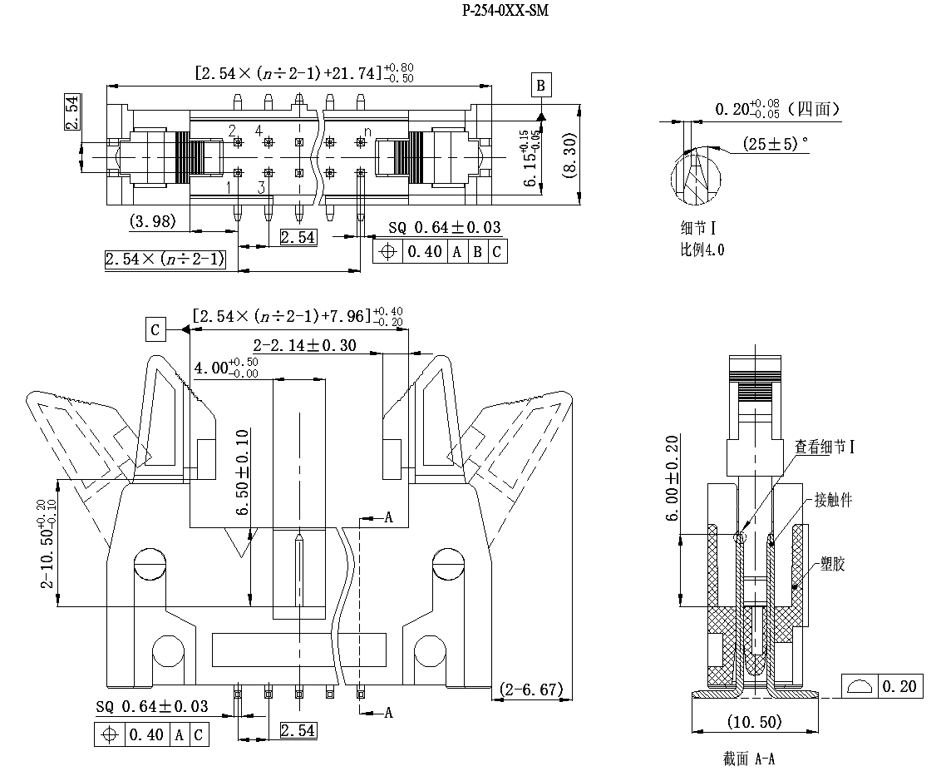
  - 插头254型（180°贴片焊接）

  - 插座尺寸
插座(刺破接线)尺寸如下图A.13、A.14、A.15、A.16。
单位：毫米
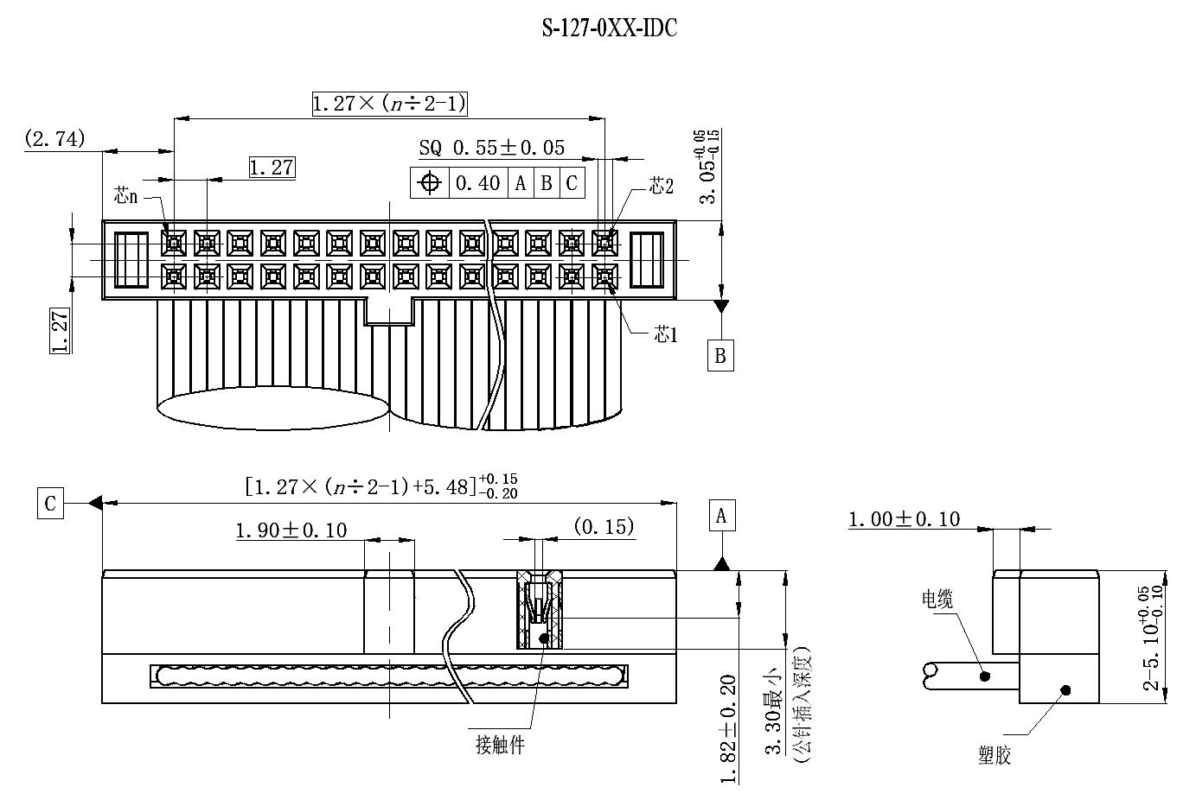
  - 插座127型

单位：毫米
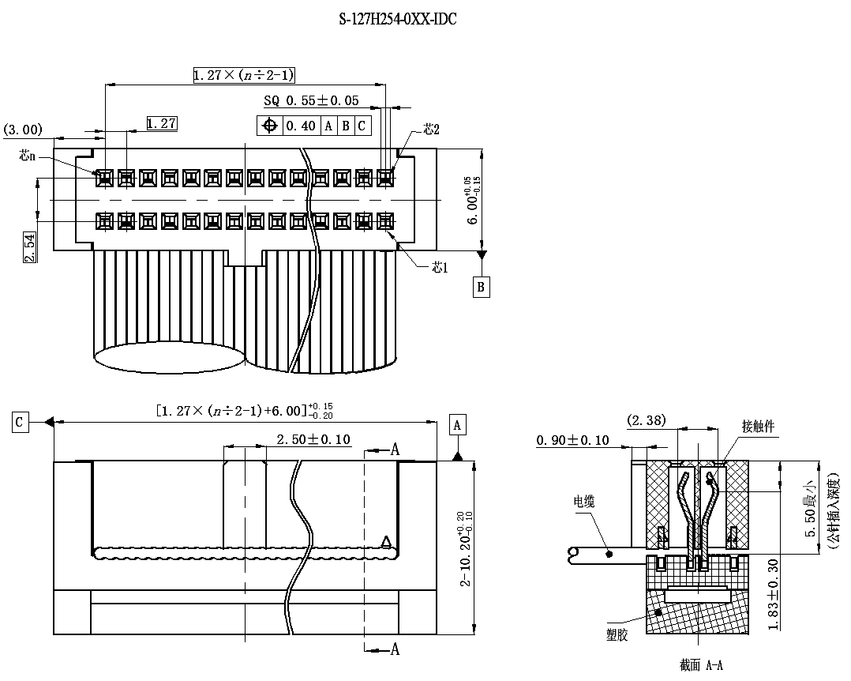
  - 插座127H254型

单位：毫米
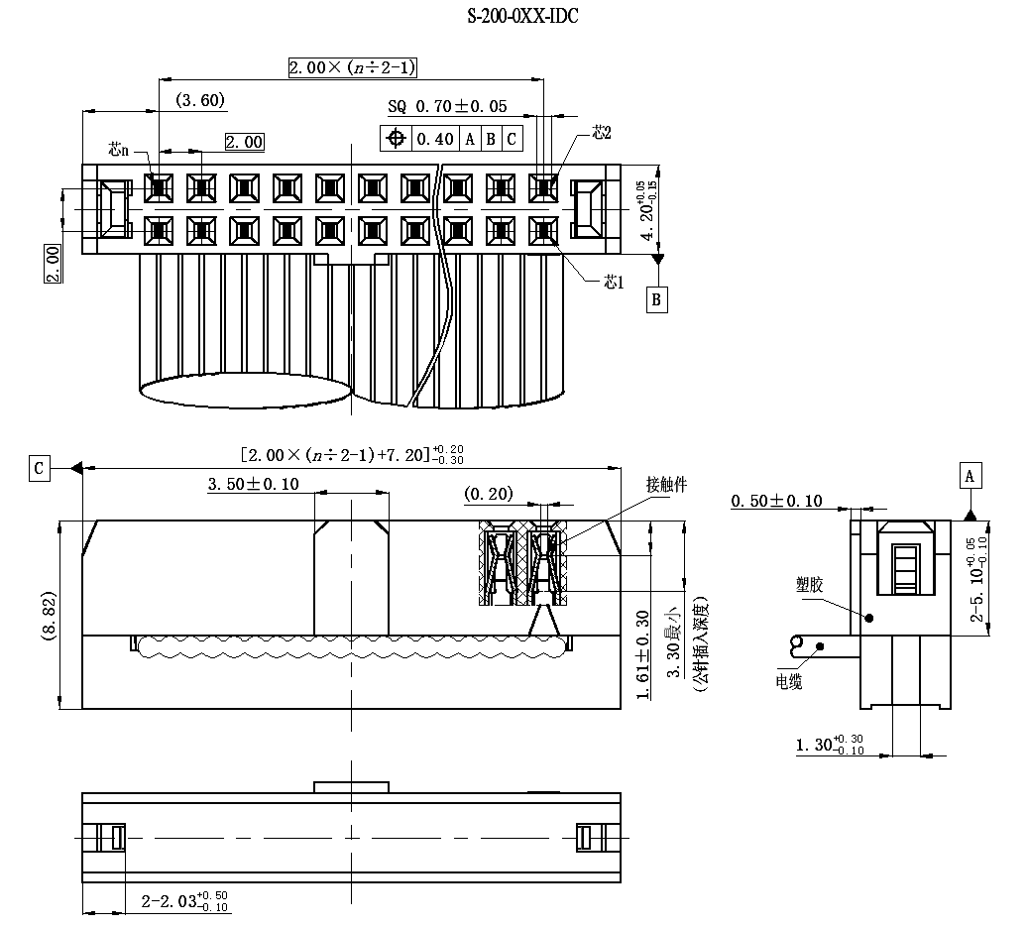
  - 插座200型

单位：毫米
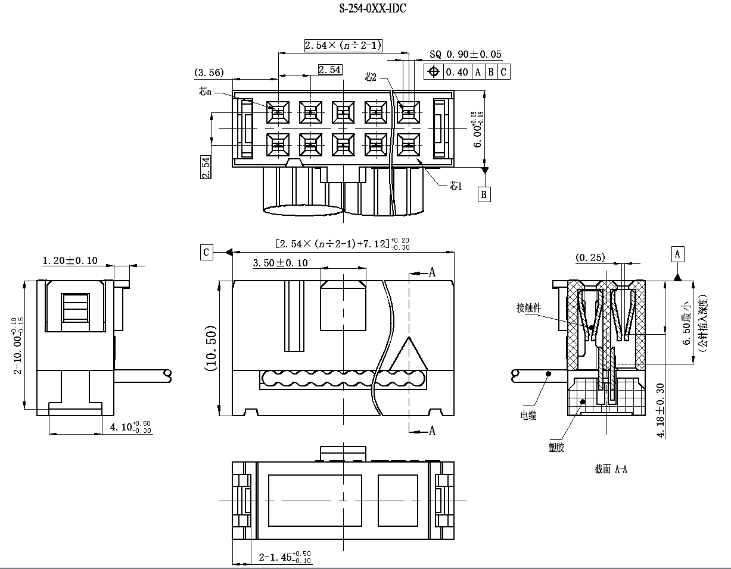
  - 插座254型

- （规范性）
配对连接尺寸

B.1 一般要求
连接器配对锁合后的尺寸应符合B.1的规定，未规定的形状及尺寸不作标准要求，但不能妨碍到连接器配对、安装等使用功能，未注公差尺寸符合GB/T 1804-2000中m级的要求。

B.2 插头与插座配对尺寸见图B.1。
单位：毫米

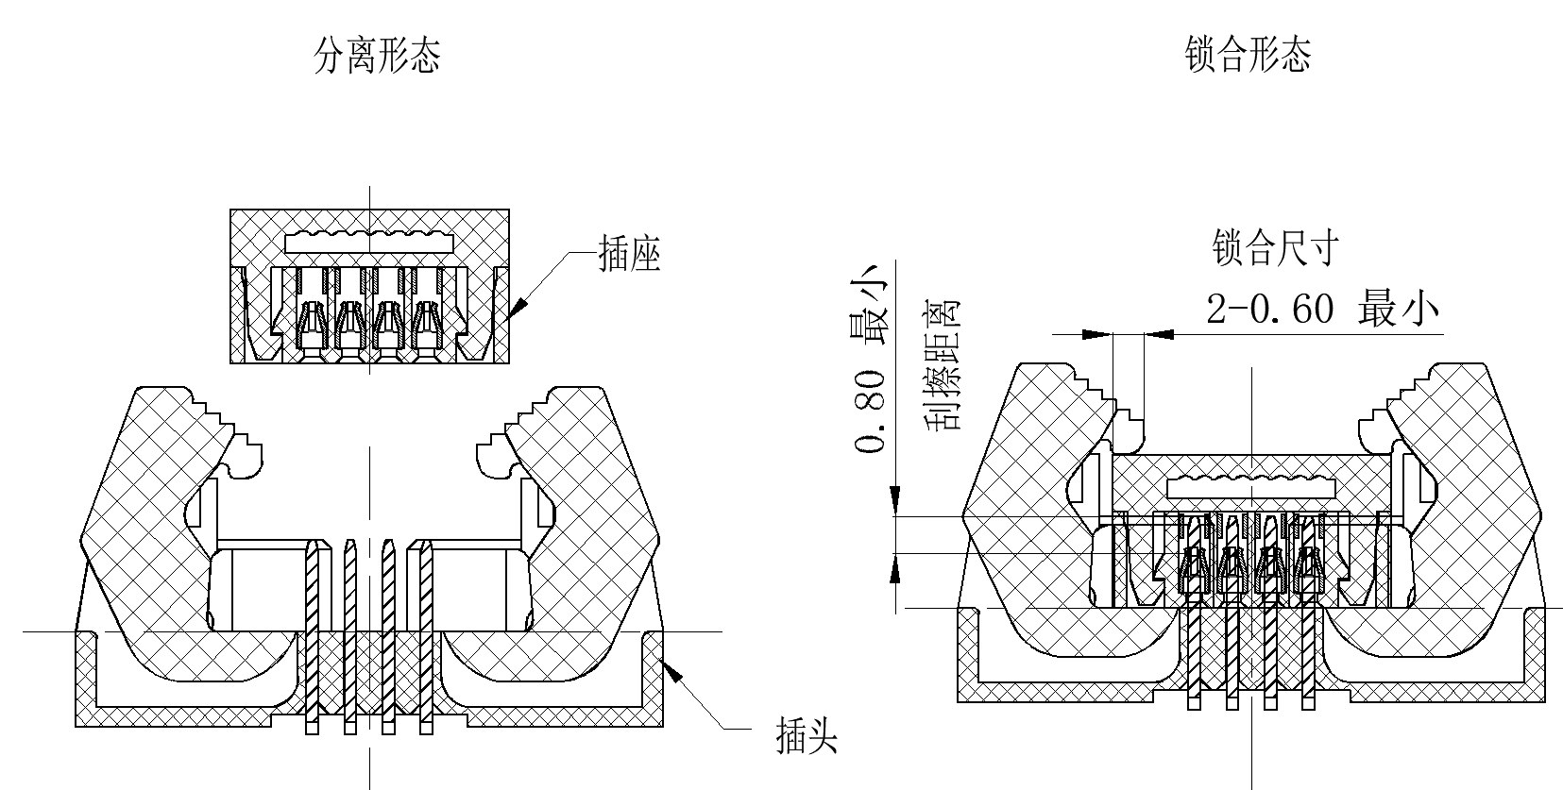
  - 连接器配对

- （资料性）
推荐的印制板焊盘尺寸
  - 通则
表面贴装技术参考C.2～C4，尺寸标注中代码“n” 取产品总芯数。
  - 插头（180°穿孔焊接）印制板焊盘尺寸见图C.1、C.2、C.3、C.4。

单位：毫米
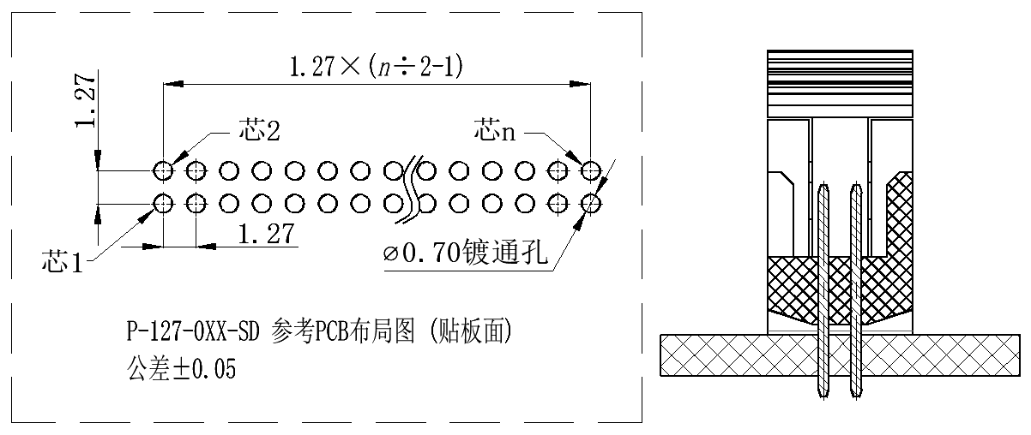

  - 插头127型（180°穿孔焊接）

单位：毫米
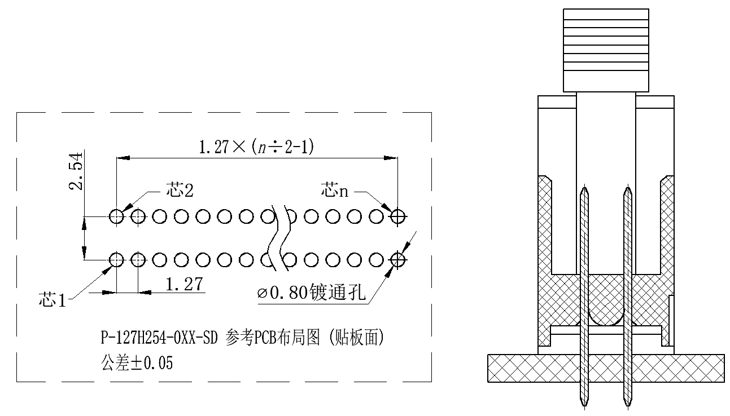
  - 插头127H254型（180°穿孔焊接）

单位：毫米
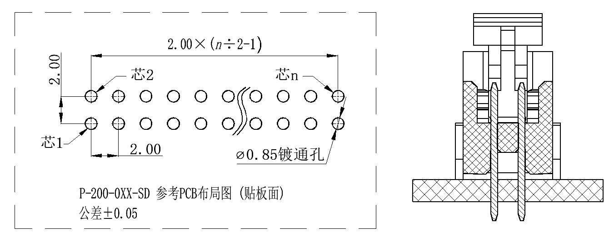
  - 插头200型（180°穿孔焊接）

单位：毫米
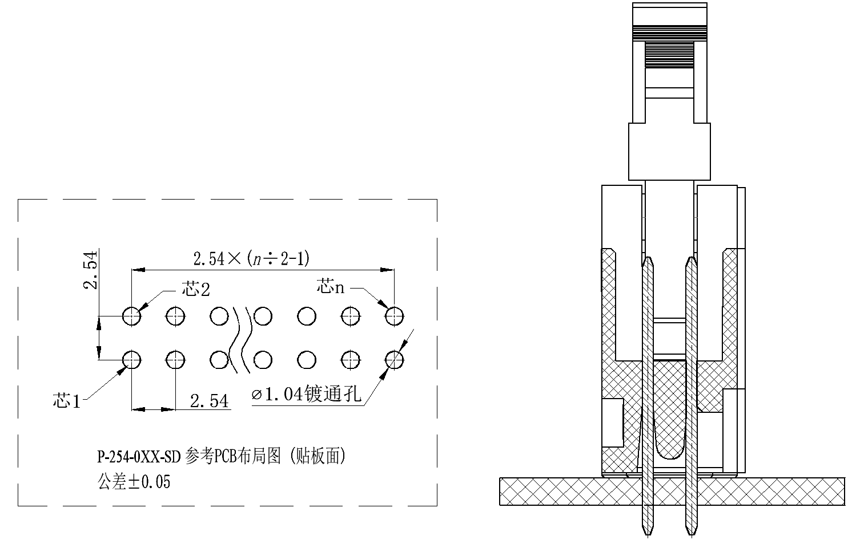
  - 插头254型（180°穿孔焊接）

  - 插头（90°穿孔焊接）印制板焊盘尺寸见图C.5、C.6、C.7、C.8。

单位：毫米
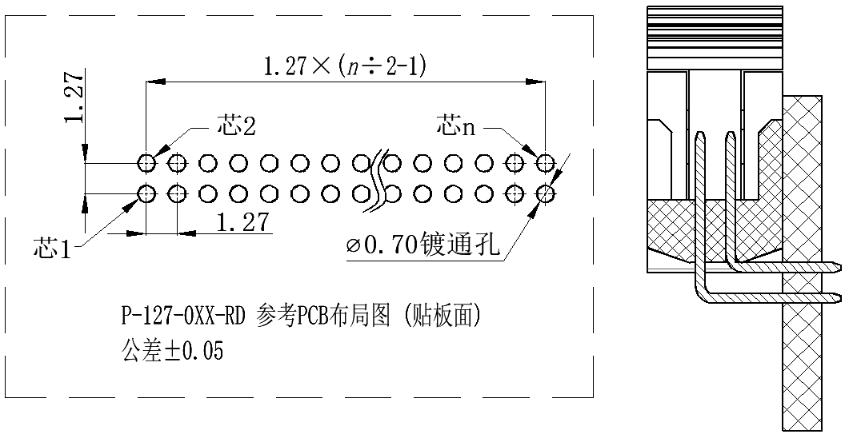
  - 插头127型（90°穿孔焊接）

单位：毫米
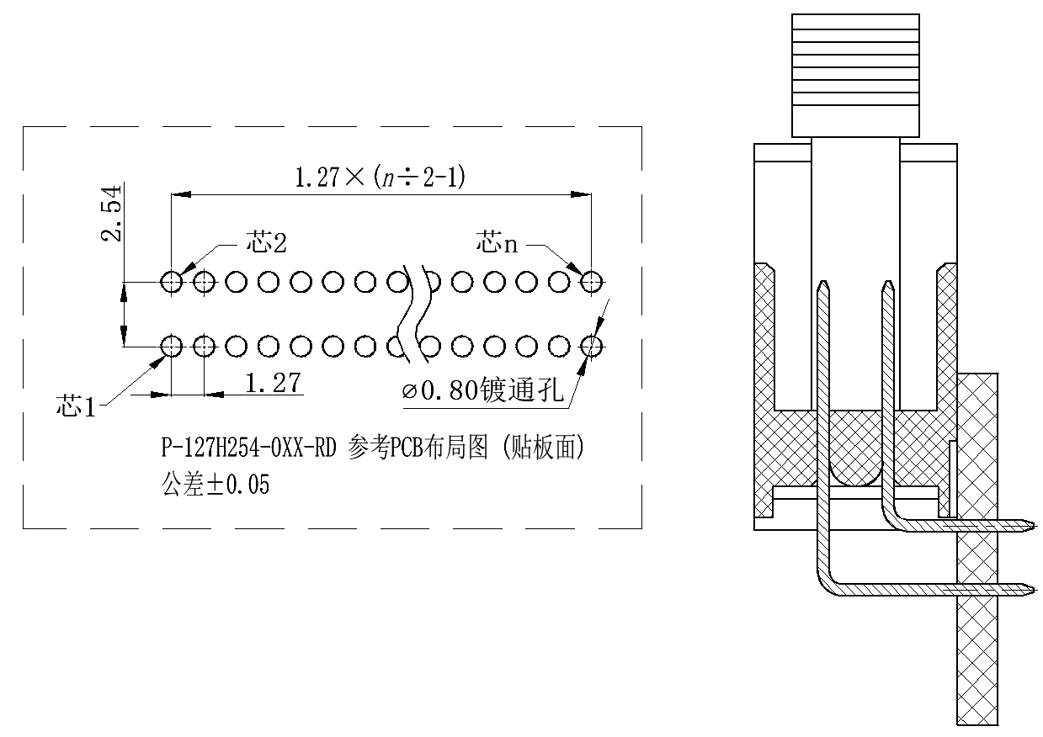
  - 插头127H254型（90°穿孔焊接）

单位：毫米
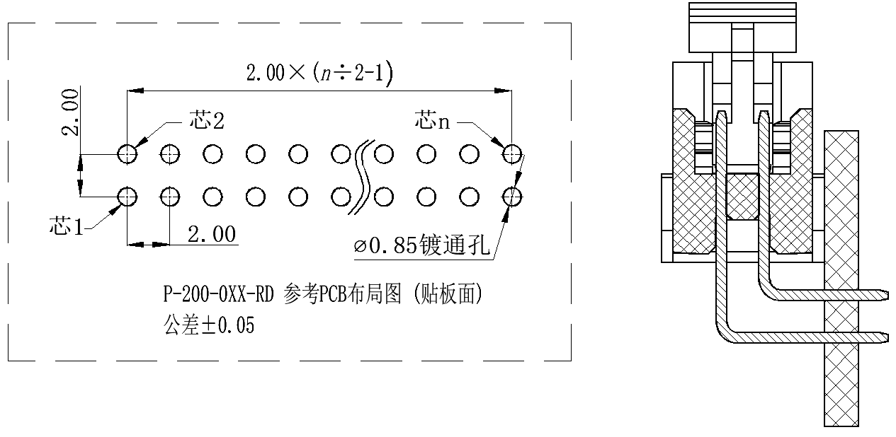
  - 插头200型（90°穿孔焊接）

单位：毫米
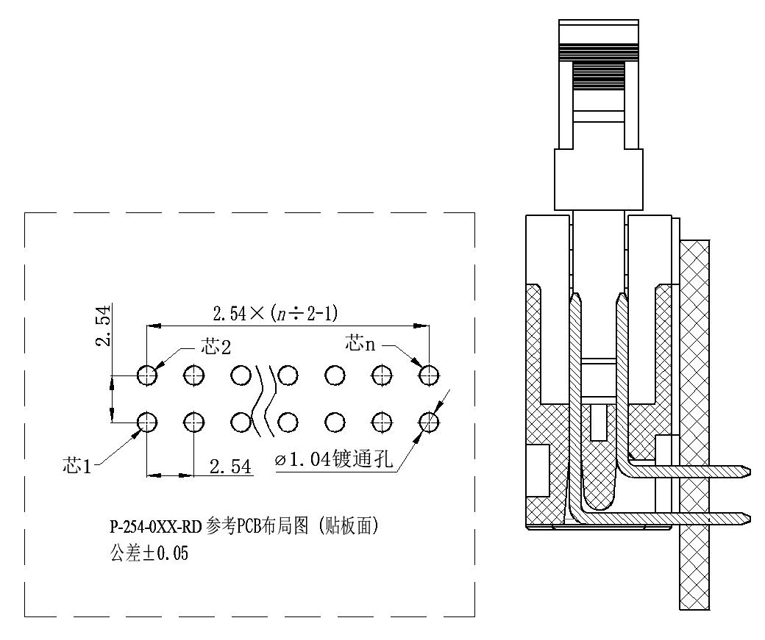
  - 插头254型（90°穿孔焊接）
  - 插头（180°贴板焊接）印制板焊盘尺寸见图C.9、C.10、C.11、C.12。
单位：毫米
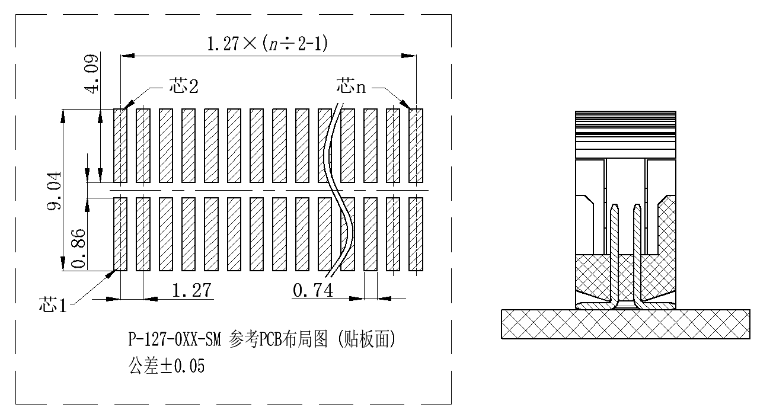
  - 插头127型（180°贴板焊接）

单位：毫米
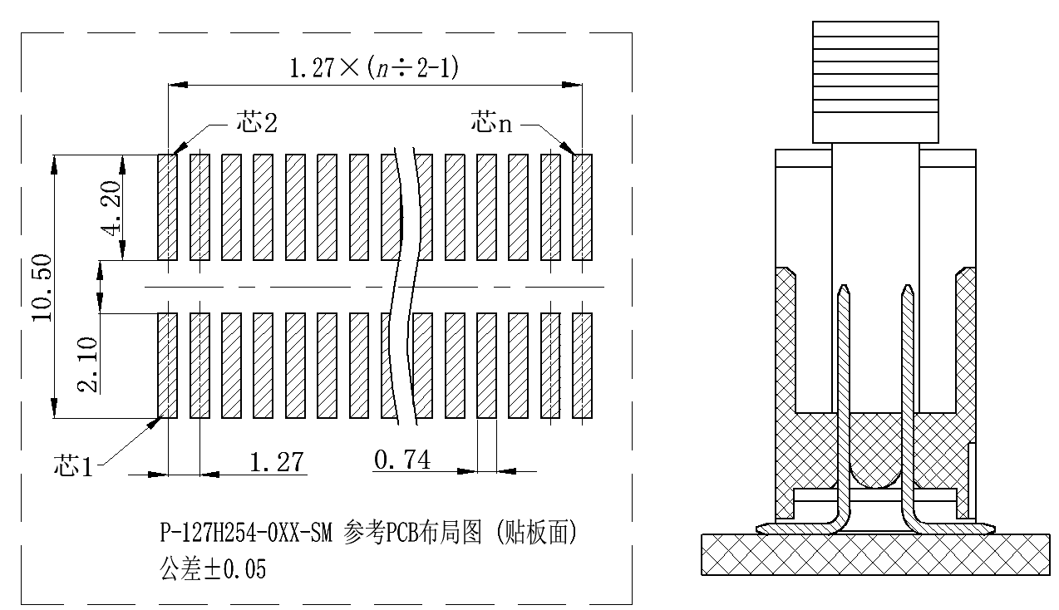
  - 插头127H254型（180°贴板焊接）
单位：毫米
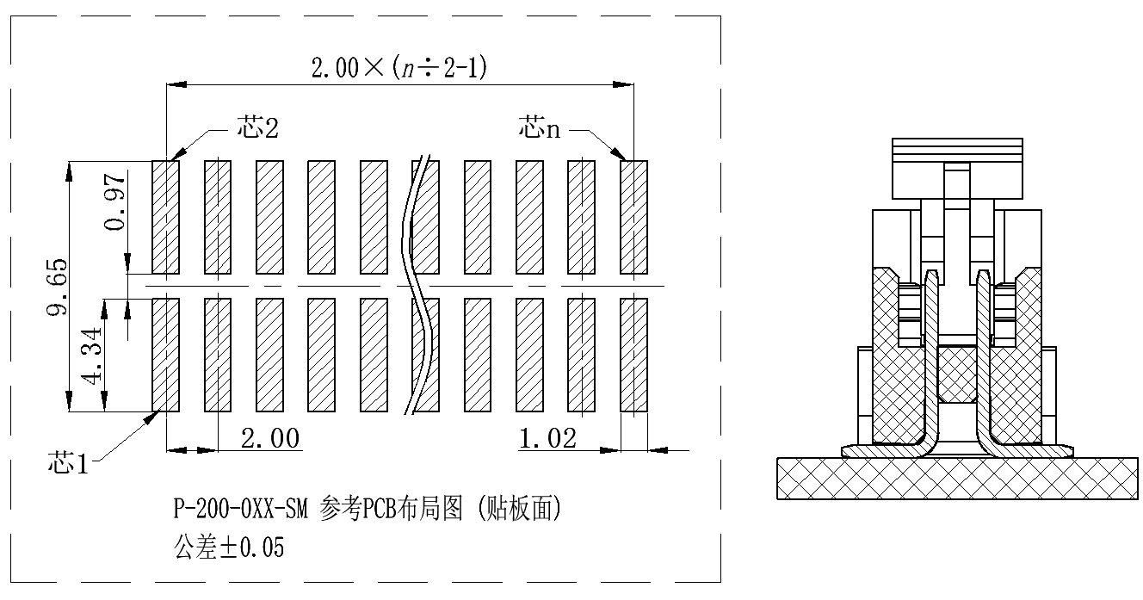
  - 插头200型（180°贴板焊接）

单位：毫米
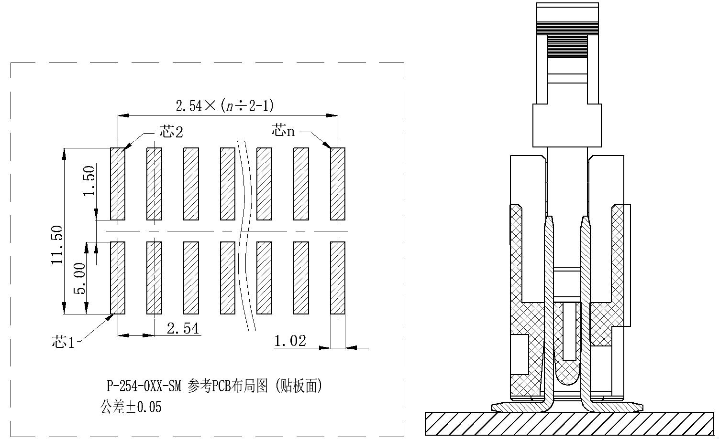
  - 插头254型（180°贴板焊接）

- （资料性）
推荐的电缆规格
插座(刺破接线)用电缆规格尺寸见图D.1及表8，尺寸标注中代码“n”取产品总芯数。
单位：毫米

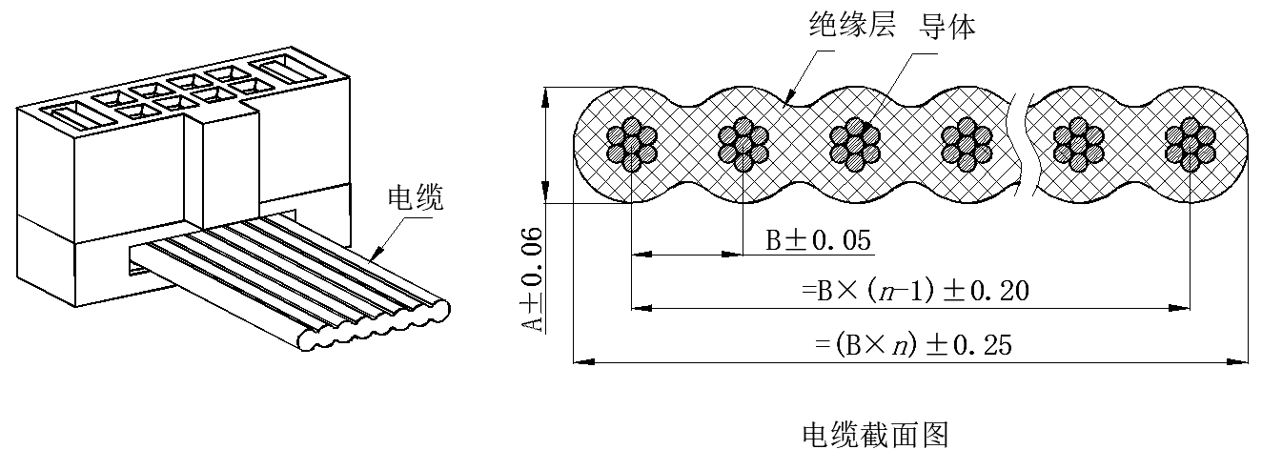
导体 | 规格 | AWG-30 / 7X0.102，截面积0.06平方毫米 |  | AWG-30 / 7X0.102，截面积0.06平方毫米 |  | AWG-28 / 7X0.127，截面积0.09平方毫米 |  | AWG-24 / 11X0.16，截面积0.22平方毫米
导体 | 材质 | 铜绞线，镀锡
绝缘 | 材质 | PVC | TPE-S | PVC | TPE-S | PVC | TPE-S | PVC | TPE-S
绝缘 | 最小厚度 | 0.1mm | 0.1mm | 0.1mm | 0.1mm | 0.1mm | 0.1mm | 0.1mm | 0.1mm
绝缘 | 肖氏硬度 | A型：94±2 | D型：52±3 | A型：94±2 | D型：52±3 | A型：94±2 | D型：52±3 | A型：94±2 | D型：52±3
性能 | 温度要求 | -20～105 ℃ | -40℃～125 ℃ | -20～105 ℃ | -40℃～125 ℃ | -20～105 ℃ | -40℃～125 ℃ | -20～105 ℃ | -40℃～125 ℃
性能 | 弯曲循环次数 | 在20倍电缆直径时最小1000000次
绝缘后规格 | 尺寸A | ∅0.64 |  | ∅0.64 |  | ∅1.00 |  | ∅1.27
绝缘后规格 | 尺寸B | 0.64 |  | 0.64 |  | 1.00 |  | 1.27
适配  插座型号 |  | S-127-0XX-IDC |  | S-127H254-0XX-IDC |  | S-200-0XX-IDC |  | S-254-0XX-IDC
  - 电缆
━━━━━━━━━━━

